**Balancing Robot Project**

**Elementy:**

- Arduino UNO

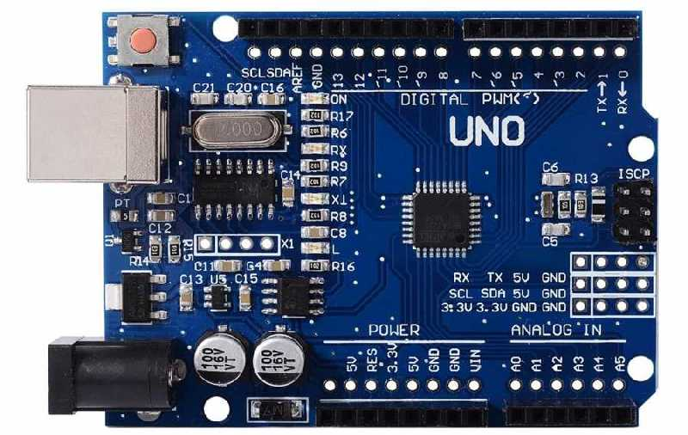

- Sterownik silników DC: L298N

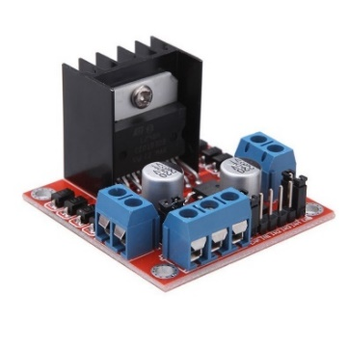

- Adapter żyroskopu/akcelerometru 3-osiowego: MPU-6050

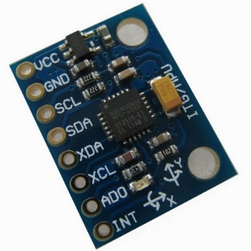

- Stabilizator napięcia LM317T – z rezystorami 2kΩ i 470 Ω

- Silniki DC

- Moduł bluetooth HC-05

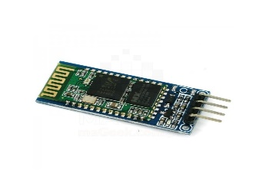

**Podłączenie sterownika L298N do Arduino:**

ENA – pin 3  
IN1 – pin 4  
IN2 – pin 8  
IN3 – pin 5  
IN4 – pin 7  
ENB – pin 6

Zasilanie 12 V – czerwony (z silników)

Masa – czarny (z silników) + GND z Arduino **!**

**Podłączenie MPU-6050:**

VCC – 3.3V z Arduino  
GND – GND z Arduino  
SCL – SCL z Arduino  
SDA – SDA z Arduino

INT – pin 2 // odpowiada za przerwania

**Podłączenie modułu Bluetooth:**

5V – Vin z Arduino (można ze źródła zewnętrznego, przy module Wi-Fi nie działa z Vin – trzeba zewnętrzną baterię)  
GND – GND z Arduino (najlepiej wspólna – wyprowadzona na płytkę, na której jest żyroskop)  
TX – RX z Arduino  
RX – TX z Arduino

**Ważne!** Podczas wgrywania programu należy odpiąć pin RX w Arduino.

**Opis sterownika L298N :**

ENA odpowiada za prędkość silnika 1  
IN1 oraz IN2 – kierunki obrotów silnika 1

ENB odpowiada za prędkość silnika 2  
IN3 oraz IN4 – kierunki obrotów silnika 2

|  |  |  |
| --- | --- | --- |
| **IN1** | **IN2** | **Silnik** |
| HIGH | LOW | LEWO |
| LOW | HIGH | PRAWO |
| LOW | LOW | STOP |
| HIGH | HIGH | STOP |

*Przypadku w ostatnim wierszu raczej nie powinno się stosować.*

Przy podłączeniu każdego zasilania warto wpiąć kondensator aby wyeliminować zakłócenia.  
Kondesatory elektrolityczne należy wpinać zgodnie z polaryzacją !

**Opis komunikacji szeregowej UART:**

Aby zrealizować komunikację szeregową UART pomiędzy Arduino i komputerem (bądź modułem bluetooth) należy w programie wpisać polecenie:

Serial.begin(....) – w miejsce kropek wpisujemy prędkość transmisji – najczęściej 9600 lub 115200

W trakcie transmisji z zadaną częstotliwością wysyłany jest znak -1 .

**Aplikacja:**

Wgrany program jest przystosowany do aplikacji Tank_Bluetooth_Controller – dostępnej w sklepie Play.

Działanie aplikacji jest następujące: po wciśnięciu klawisza wysyłany jest w komunikacji znak, po zwolnieniu klawisza wysyłany jest inny znak (115).